



**CORSO DI INGEGNERIA DEL SOFTWARE PROF. A. DE LUCIA**

**PROGETTO EMC**

**SYSTEM DESIGN DOCUMENT**

**2020/2021**

|  |  |
| --- | --- |
| PARTECIPANTI | MATRICOLA |
| ALESSANDRA POTESTA’ | **06188** |
| ROSARIO ANNUNZIATA | **05810** |
| GIOVANNI TAVOLO | **05912** |

Sommario

Introduzione 4

Design Goals 4

Architettura Corrente Del Software 5

Architettura Proposta Per Il Sistema 5

Hardware/Software Mapping 8

Dati Persistenti 9

Descrizione delle entità persistenti: 9

Controllo D’accesso 10

Terminazione 11

Fallimento 11

Global Software Control 12

PANORAMICA

* Capitolo 1: Scopo del sistema è la descrizione dei suoi obiettivi principali, gli obiettivi di design ed un elenco di definizioni che aiuteranno nella lettura di questo documento.
* Capitolo 2: Prende in esame il sistema corrente e ne descrive le funzionalità.
* Capitolo 3: Descrive l’architettura del sistema proposto, in cui sarà gestita la decomposizione
* Capitolo 4: Vengono presentati i servizi dei sottosistemi.

# Introduzione

**Scopo del sistema**

La piattaforma da noi proposta, punta a semplificare e velocizzare le varie operazioni di acquisto, scelta e valutazione dei materiali edili, offrendo all’utente la possibilità di fruire in modo digitale dei servizi messi a disposizione dall’azienda. Inoltre, anche il titolare dell’azienda, avrà la possibilità di interagire con il sito web, in modo tale da mantenere in constante aggiornamento i cataloghi relativi ai prodotti e ai prezzi, nonché l’aggiunta di nuovi prodotti.

Dato che il sistema ha accesso a dati sensibili degli utenti, il sistema deve fornire un metodo di autenticazione sicuro in modo che i dati siano protetti da accessi fraudolenti. Per quanto riguarda l’utente, le principali funzioni relative al sito web una volta registrato, saranno l’acquisto dei materiali da lui scelto con relativa spedizione e pagamento. L’utente inoltre potrà visualizzare tutti i prodotti presenti in catalogo oltre alle varie informazioni aziendali ed ai suoi ordini effettuati.

Per quanto riguarda l’amministratore, le funzioni a disposizione del titolare saranno: aggiunta, modifica e rimozioni di prodotti/categorie, rimozione degli utenti, visualizzazione degli ordini effettuati.

# Design Goals

**Criteri di performance**

• Il sistema deve garantire un tempo di risposta relativamente basso (<5s) anche in condizioni di traffico elevato.

• Il sistema deve essere in grado di sopportare la connessione simultanea di 100 utenti, senza subire crolli.

**Criteri di affidabilità**

* Il sistema deve essere in grado di gestire input errati immessi dall’utente, generando messaggi che spiegano all’utente i vari errori da lui commessi durante l’immissione dei dati.
* Il sistema deve produrre esattamente l’output atteso in seguito ad una richiesta da parte dell’utente.

**Criteri di disponibilità**

* Il sistema deve garantire il servizio costantemente per permettere agli utenti di usufruirne in qualsiasi momento ad eccezione dei periodi di manutenzione.

**Criteri di sicurezza**

* Il sistema deve tutelare le informazioni sensibili presenti al suo interno evitando che utenti non autorizzati possano accedervi. Infatti, il sistema provvederà a crittografare le password degli utenti tramite crittografia SHA256 e prevenire SQL INJECTION.

**Criteri di manutenzione**

* Il sistema deve essere predisposto all’inserimento di nuove funzionalità senza che le altre parti del sistema debbano essere modificate.
* Il sistema deve garantire la leggibilità del codice da parte di sviluppatori esterni, utilizzando convenzioni e pattern specifici.

**Criteri utenti finali**

* Il sistema sarà molto semplice da apprendere anche senza la consultazione della documentazione associata, che verrà comunque fornita.

# Architettura Corrente Del Software

Il sistema da noi proposto è implementato da zero. Esistono altri sistemi simili, che permettono l’acquisto di prodotti in linea generale, non in modo specifico e dettagliato per ogni singola categoria.

# Architettura Proposta Per Il Sistema

**Panoramica**

Il sistema proposto è un’applicazione web rivolta ad una platea di persone interessate al mondo dell’edilizia. Gli utenti potranno registrarsi all’applicazione tramite un apposito form, e una volta individuati i materiali di loro interesse, possono procedere all’acquisto dei materiali scelti. Il sistema fornisce supporto automatizzato per l’aggiunta al carrello e per la gestione degli ordini.

Il sistema verrà suddiviso in client e server, il client gestirà la parte di presentazione e la parte di logica direttamente connessa all’interfaccia grafica, il server invece gestirà la parte di logica relativa ai dati e i dati stessi che saranno salvati in un database salvato sul server. Le funzionalità saranno divise in layer logici in base alle differenti funzionalità: presentazione, business logic e sistema di memorizzazione.

**Decomposizione in Layer**

La decomposizione prevista per il sistema è composta da 3 layer che si occupano di funzionalità differenti:

* **Presentation**: gestisce la visualizzazione dei dati e, più in generale, la rappresentazione dei controlli (forms, controlli di input, labels, ecc.) necessari per l'interfaccia utente.
* **Business Logic**: rappresenta la parte principale dell'applicazione, definendo il domain model dell'applicazione, ovvero le entità (ad esempio: categoria, prodotto ecc.), le loro relazioni e le logiche applicative.
* **Storage Layer**: contiene tutto quello che concerne la persistenza dei dati (database, tabelle,

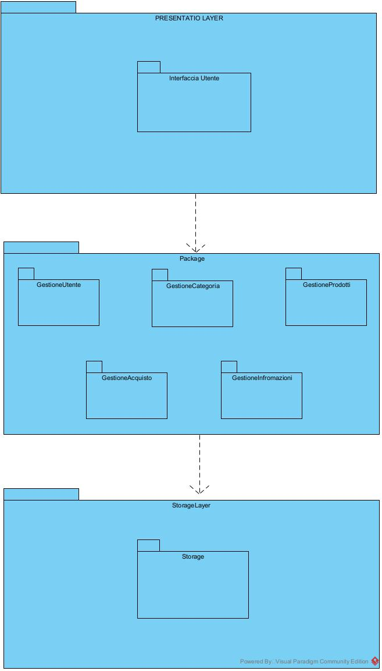

|  |  |
| --- | --- |
| INTERFACCIA UTENTE | * È responsabile dell’interazione con l’utente, contiene le pagine JSP che permettono all’utente di navigare ed interagire con l’applicazione. |
| GESTIONE UTENTE | * Registrazione – permette di registrare   un utente al sistema.   * Login – permette all’utente di effettuare   il login.   * Logout – permette l’utente di   effettuare il logout. |
| GESTIONE CATEGORIA | Lato admin:   * Nuova categoria – Permette all’amministratore di aggiungere una categoria. * Elimina categoria – Permette all’amministratore di eliminare una categoria * Modifica categoria – Permette all’amministratore di modificare una categoria.   Lato utente:   * Categoria – Permette ad un utente di visualizzare tutte le categorie di prodotti presenti nel sistema |
| GESTIONE PRODOTTI | Lato admin:   * Nuova categoria – Permette all’amministratore di aggiungere un nuovo prodotto * Elimina categoria – Permette all’amministratore di eliminare un prodotto * Modifica categoria – Permette all’amministratore di modificare un prodotto   Lato utente:   * Prodotto – Permette ad un utente di visualizzare un determinato prodotto * Aggiungi prodotto – permette ad un utente di aggiungere un prodotto al carrello |
| GESTIONE ACQUISTO | * Rimuovi prodotto – Permette ad un utente di modificare la quantità di prodotti presenti nel carrello, o eliminare completamente un prodotto dal carrello * Procedi all’acquisto – Permette ad un utente di procedere e completare il suo acquisto |
| GESTIONE INFORMAZIONI | * Informazioni – Permette ad un utente di visualizzare varie informazioni sulle pagine di info del sito |

# 

# Hardware/Software Mapping

Il sistema che sarà realizzato si basa su un’architettura Web-based. La struttura hardware è composta da un server centrale e vari client che possono collegarsi. Sul server ci sarà un DBMS per la gestione dei dati persistenti. Il client conterrà presentation layer e business logic (JavaScript), il server conterrà la logica di business (servlet e JSP) e il layer di data storage. La comunicazione tra i nodi è rappresentata da richieste e risposte HTTP tra client e server, e da query in JDBC tra server e database

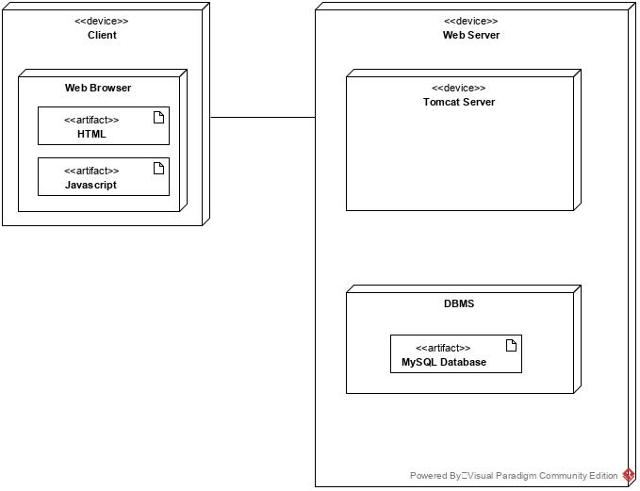

# Dati Persistenti

Per gestire i dati persistenti è stato preferito l’utilizzo di un database relazionale poiché serve un ampio spazio di memorizzazione. Inoltre, i database consentono l’accesso concorrente da parte di più utenti. Tutte le classi presenti nel Class Diagram diventeranno tabelle nel database. Per la gestione del database si sceglie il DBMS MySQL.

# Descrizione delle entità persistenti:

Utente

* Id: Int (PK)
* Username: String (UNIQUE)
* Password: byte – crittografia SHA256
* Nome: String
* Email: String
* Admin: Boolean

La tabella Utente contiene le informazioni riguardanti gli utenti presenti nel sistema. Un utente è identificato univocamente all’interno del sistema da un id (non possono esistere due utenti con lo stesso id). Un utente nel database può essere un utente registrato al sistema.

Login

* Id: Int (PK)
* idutente: int (FK)
* token: String

La tabella Login contiene informazioni relative al login effettuato da un utente. Permette di tener traccia di quale utente ha effettuato il login.

Categoria

* Id: String (PK)
* Nome: String
* Descrizione: String

La tabella Categoria contiene informazioni riguardanti le categorie presenti nel sistema. Una categoria è identificata univocamente da un id.

Prodotto

* Id: Int (PK)
* Nome: String
* Descrizione: String
* Prezzo: float
* Iva: Double
* Idcategoira: int (FK)

La tabella Prodotto contiene informazioni riguardanti i prodotti presenti nel sistema. Un prodotto è identificato univocamente da un id. Contiene inoltre la colonna IdCategoria, chiave esterna che fa riferimento alla tabella Categoria, in modo tale da sapere il prodotto in quale categoria si trova memorizzato.

Ordine

* Id: String (PK)
* Prezzo: Double
* Indirizzo: String
* Idutente: int

La tabella Ordine contiene informazioni riguardanti gli ordini presenti nel sistema. Un ordine è identificato univocamente da un id. Contiene inoltre la colonna IdUtente, chiave esterna che fa riferimento alla tabella Utente, per tener traccia di uno specifico utente, in modo tale da sapere gli ordini effettuati da questo utente.

Diagramma dei dati persistenti

Si è scelto di realizzare un database di tipo relazionale per la memorizzazione dei dati nel sistema al fine di garantire brevi tempi di risposta, facile accesso ai dati ed anche un ampio spazio di archiviazione

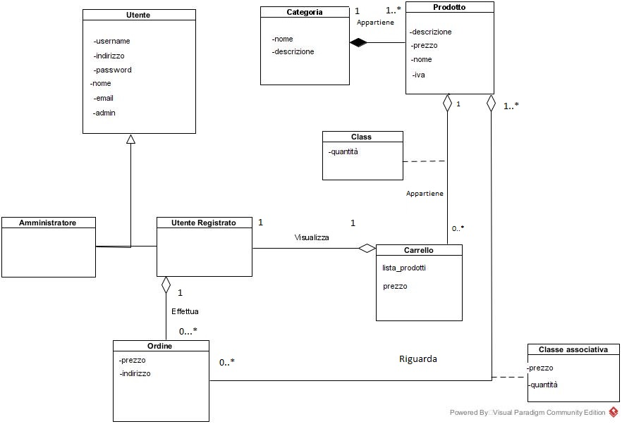

## Controllo D’accesso

È stata disegnata una matrice per il controllo degli accessi che mostra le operazioni consentite da ogni attore su ogni oggetto. Il controllo degli accessi è garantito tramite l’utilizzo di credenziali personali univoche. Queste devono essere inserite ogni volta che si desidera utilizzare il sistema per iniziare una nuova sessione, la quale terminerà quando l’utente effettuerà il logout o quando chiuderà l’applicazione o il Web Server.

|  |  |  |  |  |
| --- | --- | --- | --- | --- |
| Sottosistema  Attore | Gestore | | | |
| Login | Profilo | Prodotti | Carrello |
| Utente registrato | * Login * VisualizzaAreaUtente * Logout | * VisualizzaProfilo * VisualizzaOrdini * Logout | * VisualizzaProdotti * SelezionaQuantita * AggiungiAlCarrello | * VisualizzaCarrello * ModificaQuantità * ProcediOrdine * SpecificaIndirizzo * Acquista |
| Admin | * Login * ModificaDatiPersonali * CancellaProfilo * VisualizzaAreaUtente * ModificaDatiPersonali * Logout | * VisualizzaUtenti * VisualizzaProfilo * VisualizzaOrdini * Logout | * AggiungiCategoria * AggiungiProdotto * ModificaCategoria * MoficaProdotto * RimuoviCategoria * RimuoviProdotto | * VisualizzaCarrello * ModificaQuantità * ProcediOrdine * SpecificaIndirizzo * Acquista |
| Utente non registrato | * Registrazione | -- | * VisualizzaProdotti * SelezionaQuantita * AggiungiAlCarrello | * VisualizzaCarrello * ModificaQuantità * ProcediOrdine * SpecificaIndirizzo |

Boundary conditions

Le boundary conditions si riferiscono, dal lato Client, all’accesso alla web-app e ad errori di connessione al sistema attraverso l’utilizzo dell’applicazione.

### Terminazione

Al momento della chiusura dell’applicativo si ha la terminazione del sistema con un regolare Logout dal sistema. Viene assicurata la consistenza dei dati, annullando eventuali operazioni che erano in esecuzione.

### Fallimento

Possono verificarsi diversi casi di fallimento del sistema:

1. Nel caso di guasti dovuti al sovraccarico del database con successivo fallimento dello stesso, è prevista come procedura preventiva il salvataggio periodico dei dati sotto forma di codice SQL per la successiva rigenerazione del DB.
2. Nel caso in cui si verifichi un'interruzione inaspettata dell'alimentazione, non sono previsti metodi che ripristinino lo stato del sistema a prima dello spegnimento inaspettato.
3. Un altro caso di fallimento potrebbe derivare dal software stesso che causa una chiusura inaspettata dovuta ad errori commessi durante la fase di implementazione, non sono previste politiche correttive, l’unico processo che potrà essere eseguito è la chiusura del sistema e il suo successivo riavvio.
4. Un altro caso di fallimento potrebbe essere dovuto ad un errore critico nell'hardware, non è prevista alcuna misura correttiva.

# Global Software Control

**Servizi dei sottosistemi**

**Presentation**: Interfacce che gestiscono l’interfaccia grafica e gli eventi generati dall’interazione dell’utente con il sistema.

**Gestore Utente**

|  |  |
| --- | --- |
| **Application Layer** | **Servizio** |
| Registrazione | Il sistema deve permettere all’utente di registrarsi al sistema. |
| Login | Il sistema deve permettere all’utente di effettuare l’accesso al sistema. |
| Logout | Il sistema deve permettere all’utente di scollegarsi dal sistema. |
| VisualizzaAreaUtente | Il sistema deve permettere all’utente di visualizzare la pagina personale. |
| VisualizzaOrdini | Il sistema deve permettere di mostrare tutti gli ordini dell’utente |

**Gestione Categoria**

|  |  |
| --- | --- |
| **Application Layer** | **Servizio** |
| CreazioneCategoria | Il sistema deve permettere all’utente con il ruolo “titolare” di aggiungere una categoria al sistema |
| ModificaCategoria | Il sistema deve permettere all’utente con il ruolo “titolare” di modificare le informazioni di una categoria del sistema |
| RimozioneCategoria | Il sistema deve permettere all’utente con il ruolo “titolare” di eliminare una categoria dal sistema |
| VisualizzaCategorie | Il sistema deve permettere all’utente di visualizzare i dettagli di una singola categoria scelta dall’utente |

Gestione Prodotti

|  |  |
| --- | --- |
| **Application Layer** | **Servizio** |
| CreazioneProdotto | Il sistema deve permettere all’utente con il ruolo “titolare” di aggiungere un prodotto al sistema |
| ModificaProdotto | Il sistema deve permettere all’utente con il ruolo “titolare” di modificare le informazioni di un prodotto del sistema. |
| RimozioneProdotto | Il sistema deve permettere all’utente con il ruolo “titolare” di eliminare un prodotto dal sistema |
| VisualizzaProdotti | Il sistema deve permettere all’utente di visualizzare una lista di prodotti disponibili in base alla categoria selezionata. |

Gestione Acquisto

|  |  |
| --- | --- |
| **Application Layer** | **Servizio** |
| AggiungiProdottoCarrello | Il sistema deve permettere all’utente di aggiungere un prodotto del sistema al carrello |
| ModificaQuantita | Il sistema deve permettere all’utente di modificare la quantità di un prodotto presente nel carrello |
| ProcediOrdine | Il sistema deve permettere all’utente di poter procedere con l’acquisto del prodotto |

|  |  |
| --- | --- |
| **Application Layer** | **Servizio** |
| Dati | Immagazina e gestisce i dati persistenti. |